Poids brut, poids net et tare : exercices

1. Réfléchis puis complète.

Données | Poids brut | Poids net | Tare
Une caisse vide pèse 1 Kg
Remplie de prunes, elle pèse 3 Kg
Un pendentif pèse 12 g et son emballage pèse 210 g.
Sur une boite de sucre, tu lis 2000 g net. A la pesée tu trouves 1 900 g.

2. Complète.
Poids brut | Poids net | Tare
360 g | 330 g | ……………………………….
………………………………. | 21 Kg | 8 Kg
1 Kg = ………….. g | 900 g | ……………………………….
½ Kg = ……………. g | ………………………………. | 200 g
………………………………. | 700 Kg | 50 Kg

3. Problèmes:
- Regarde attentivement ce panier rempli de pommes. Connais-tu les notions de poids net, poids brut et tare ? Choisis parmi les mots ci-dessous pour qualifier ces termes.
le panier seul – les pommes seules – le panier avec les pommes
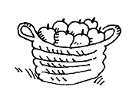
Poids brut = ………………………………………………………
Poids net = ………………………………………………………
Tare = ………………………………………………………

- Cette boite de poires au sirop pèse 550g. Les poires égouttées pèsent 400g. Combien pèse la boite ?
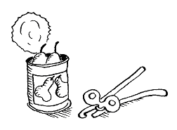
Poids brut = ………………………………………………………
Poids net = ………………………………………………………
Tare = ………………………………………………………

- Une caisse remplie de pommes pèse 70 Kg. Une caisse vide pèse 5 Kg. Combien de kilos de pommes y a-t-il dans une caisse ? Et dans deux caisses ?
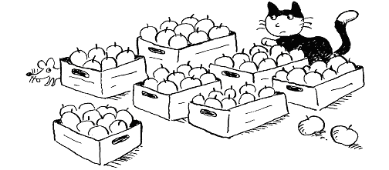
Poids brut = ………………………………………………………
Tare = ………………………………………………………
Poids net pour une caisse = ………………………………………………………
Poids net pour deux caisse = ………………………………………………………

d) Ce train transporte du charbon. Un wagon rempli de charbon pèse 3000 Kg. Un wagon vide pèse 500 Kg. Quel est le poids du charbon ?
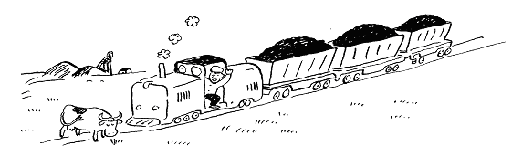
Poids brut = ………………………………………………………
Tare = ………………………………………………………
Poids net = ………………………………………………………

e) Un camion de sable vide pèse 3000Kg. Rempli il pèse alors 5500 Kg. Quel est le poids net du sable ?
Tare = ………………………………………………………
Poids brut = ………………………………………………………
Poids net = ………………………………………………………

- Madame Lamiroy se rend au magasin avec un sac vide. Celui-ci pèse 10 g. Elle à 5000 g. de commissions. Combien pèse son sac à la sortie du magasin ?
Tare = ………………………………………………………
Poids brut = ………………………………………………………
Poids net = ………………………………………………………

- Un tonneau d‘eau vide pèse 10 Kg. La nuit, il pleut et, le matin, celui-ci pèse 78 Kg. Quel est le poids de l‘eau ?
Tare = ………………………………………………………
Poids brut = ………………………………………………………
Poids net = ………………………………………………………

- Maman a fait de la confiture ce matin. Toute la marchandise pesait 500 g. Elle a pesé le pot rempli de confiture et, celui-ci pesait 800 g. Quel est le poids du pot de confiture vide ?
Poids brut = ………………………………………………………
Poids net = ………………………………………………………
Tare = ………………………………………………………

- Rempli, un fût de poudre à lessiver pèse 4000g. Vide, il pèse 250 g. Quel est le poids net de poudre à lessiver ?
Poids brut = ………………………………………………………
Tare = ………………………………………………………
Poids net = ………………………………………………………

- Pendant mes vacances, je suis allé sur la plage ramasser des coquillages. Ceux-ci pesaient 800 g. Je les ai rincés afin d‘enlever le sable et, ils ne pesaient plus que 400 g. Quel était le poids du sable enlevé ?
Poids brut = ………………………………………………………
Poids net = ………………………………………………………
Tare = ………………………………………………………

